2 ₀ ₀ ₃ 年第 ₆ 期 (总第 ₁₆₄ 期₎ 混 凝 土 全 国 建 筑 科 学 核 心 期 刊
Number 6 in 2003( Total No. 164) Concrete China Building Science Core Periodical

蒸养条件对超细粉煤灰混凝土强度的影响
周文献¹ , 谢友均² , 孙立军¹
(1. 同济大学交通运输学院 ,上海 200092 ; 2. 中南大学土木建筑学院 ,湖南长沙 410075)
[摘 要] 试验研究了蒸养制度中预养时间、恒温温度、恒温时间对激发剂改性超细粉煤灰混凝土强度的影响。试验结果表明对于铁路预应力Ⅲ型轨枕用混凝土 ,升温前成熟度不宜低于 70 ℃h ,恒温阶段宜控制在 60 ℃下 8h 为宜。
[关键词] 蒸养 ; 超细粉煤灰 ; 混凝土 ; 激发 ; 强度
[中图分类号] TU528 59 [文献标识码] A [文章编号] 1002 - 3550(2003) 06 - 0035 - 03

The influence of steam curing regime on the strength of Ultra Fine fly ash concrete
ZHOU Wen xian¹ , XIE Youjun² , SUN Li jun^{l}
(1. School of Traffic and Trantsportation of TongJi University ,Shanghai 200092 ,China ;
2. College of Civil and Architecture Engineering ,Central south University ,Changsha ,Hunan 410075 ,China)
Abstract : This paper presents the study on the effects of presetperiod , maximum temperature , and length of maximum temperature period on the strength of ultra fine fly ash concrete withadditive. The results show that maturity of steam cured ultrafine fly ash concrete for railway prestress concrete sleeper wouldnot below 70 ℃h before the end of the preset period , and themaximum temperature period should span 8 hours at 60 ℃as well.
Key words: steam curing; ultra fine fly ash ; concrete ; activation ; strength
7强度有显著的促进作用 与标养相比 高温对其 后的强

1 引言
度几乎没有什么影响 。研究表明 在水泥混凝土中掺加掺合普通水泥混凝土经高温养护后 在水泥石中及其粗骨料界 料后 例如矿渣 提高养护温度对混凝土的强度不仅无害 反面处会不同程度的出现微裂纹 并且随着龄期的增长微裂纹会 而有利 。在高温养护下掺矿渣混凝土早期强度会比水泥混继续发展。养护温度越高 水化所生成的 — — 凝胶变得 凝土低 但是从 ～ 逐渐接近并赶上水泥混凝土抗压强越混乱 越粗糙 混凝土孔结构也越粗糙 同时混凝土的微结构 度。在 ℃下养护 水泥混凝土强度 后开始降低 而掺就越粗糙钙矾石等会在微裂纹中形成并生长 会促进微裂纹 矿渣混凝土的强度则保持持续的增长 。大量的研究证
1
1
1
1
2
2
养护温度更为敏感 更易于造成结构的膨胀 。高温养护时 施。高温养护不仅可以提高其早期强度 还可以促进掺粉煤灰水泥水化产物没有足够的时间扩散 硬化结构会出现较大的孔 胶砂的长期抗压强度。
的进一步发展,S H,;] [1, ,,2] 。同时;, ;, 1,水泥中含有的, ,,SENM/,C, [7]S,,, EDXAH,, ,;M2CgO^{[3]}, S,会使混凝土对^{[4～}1H2^{6]}CH, ,, , ,, , f明2ced,281^{[12][10]}=(,提高养护温度对于粉煤灰活性的发挥是一条重要的措46^{[9]}, :9150MPa: )28,, d²12^{[8]}90d,(ultra; -,fine,, 42,fly5ash,,^{[11]}1d, UFA27, d)35, ,
1
隙 这些都会造成混凝土结构的强度降低 高温条件下水化产在铁路混凝土系列预制构件生产中常采用蒸汽养护方式 , 物分散不均匀 使混凝土孔结构变得粗糙 与常温养护相比 高 以促进混凝土早期强度的增长 缩短预应力混凝土张拉时间 , 温养护混凝土孔隙率较大。与 — — 的分布相比 其组成 加快模型的周转 缩短生产周期 提高生产效率。针对Ⅲ型轨更易受温度的影响 当养护温度升高时 水化产物 晶体及 枕用普通水泥混凝土存在的问题 本试验研究了养护条件激发
C — —凝胶都会变得紧密 导致孔隙率增大 。蒸养水 剂对超细粉煤灰混凝土强度的影响。
泥混凝土存在先天的微裂纹 研究表明 在这些
2 试验工作微裂纹处富集着大量的钙矾石晶体 蒸养后在干燥环境养护 ,
更易于钙矾石的生成 晶体结核表面化学理论研究也证明 钙 原材料及配合比
钒石更易于在微裂纹的边缘处结晶 。总之 较高养护温度导水泥 湖南湘乡水泥厂韶峰牌级普通硅酸盐水泥 , 致混凝土孔隙率增大 孔径粗化 以及钙钒石的膨胀 这些均是。
造成混凝土强度下降、结构破坏的重要原因。粉煤灰 超细粉煤灰简称 由湘潭在水泥混凝土中添加掺合料后会对高温养护混凝土产生 电厂脱碳处理的Ⅱ级粉煤灰经振动超细磨加工而成 其化学成不同的影响。早期的高温养护对掺加硅灰混凝土而言 仅对 分和物理性能见表 。
表 粉煤灰化学成分及物理性质
化学成分(按质量) / %物理性质
SiO₂Al₂O₃ Fe₂O₃ CaO MgO SO₃ K₂ONa₂O 烧失量 密度/ (g/cm³) 比表面积/ (m²/ kg)
51 125 5 8 6 3 9 098 1 3 1 608 10 253630
[收稿日期 2003 - 04 - 09
· ·

砂 :混凝土用砂为湘江河砂 ,级配符合Ⅱ区要求的中砂 ,细
Ⅲ型预应力混凝土轨枕的常用养护制度设计。本试验中混凝¹ 5 ) 1 度模数为 2 9。
石子 :采用株洲桥梁厂生产 5mm～25mm 碎卵石 ,级配合格。
水 :洁净自来水。
减水剂 :上海产花王萘系高效减水剂(SP - N) 。
激发剂 :赤泥与二水石膏复合 ,其化学成分见表 2。
试验配合比见表 3。
表 2 赤泥和二水石膏化学成分 %
SiO₂ SO₃ Al₂O₃ CaO Fe₂O₃ K₂O Na₂O
赤泥 18. 09 2. 10 8. 83 33. 50 13. 84 1. 01 3. 22 二水石膏 — 50. 75 — 37. 62 — 0. 02 0. 00
表 3 试验配合比 (kg/ m³) 水泥 超细粉煤灰 + 添加剂 砂 石 水 高效减水剂
300 200 632 1124 143 2 5
22 试件制作及养护
混凝土由强制式搅拌机拌合 ,搅拌时间为 2 分钟 ,试件进行振动成型时间为 3 分钟。混凝土工作性采用沉入度来控制 , 沉入度值范围 95mm ± mm。(铁路Ⅲ型预应力混凝土轨枕的常用养护制度 :常温静停 2 小时 ,升温 2 小时 ,恒温 8 小时 ,降温1 小时 ,恒温温度为 60 ℃±5 ℃本试验蒸养制度比照铁路
土抗压强度立方体试件尺寸采用 100mm ×100mm ×100mm。

3 试验结果及讨论
31 预养时间
展及其它特性。
1
1
1
图 1 预养时间对超细粉煤灰混凝土抗压强度的影响
·36 ·
由图 1 可以看出 : ①当掺激发剂粉煤灰混凝土预养时间为 0h 和 2h 时 ,混凝土脱模抗压强度较低 ,且两种混凝土早期强度差别不大 ;在 4h ≤预养时间≤10h 区间 ,对应各组蒸养混凝土脱模抗压强度都有较明显的提高 ,最大值达到了 55MPa ,但 4 组混凝土脱模强度差别较小 ; ②28d 龄期抗压强度随着预养时间的增长而提高 ,到预养时间为 6h 时达到最大值 ,此后随预养时间到提高抗压强度反而降低 ; ③后期各组抗压强度均持续增长 ;预养时间为 0h 时抗压强度较其他各组明显降低。除该组外 ,90d 龄期其他各组抗压强度差别不大。可见取消预养时间 ,在混凝土内部在没有获得任何初期强度的情况下就开始蒸养 ,易造成混凝土后期抗压强度的损害 ,因为混凝土此时还没有抵抗膨胀作用的能力。
在本试验条件下 ,预养时间达到 4h～6h 时 ,对提高蒸养粉煤灰混凝土各龄期抗压强度十分有利 ;预养时间进一步增加对抗压强度的增长无益。试验结果表明 :在 8 ℃±3 ℃气候条件下 ,蒸养超细粉煤灰混凝土的预养时间以 4h 是比较合理的。按混凝土成熟度理论计算公式 M =Σ ( T + 10) △t 计算时 ,试验条件下 ,超细粉煤灰混凝土蒸养前所需达到成熟度值不宜低于 70 ℃h ,因此 ,若环境气温较高时 ,超细粉煤灰混凝土形成初始结构强度的时间可以缩短。根据混凝土要求达到的最低成熟度值来确定预养时间似乎更为合理。
32 恒温温度
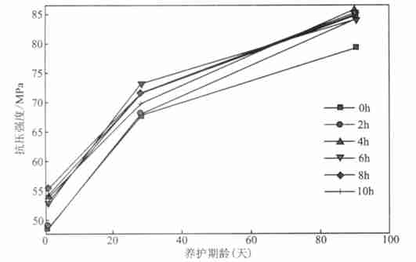
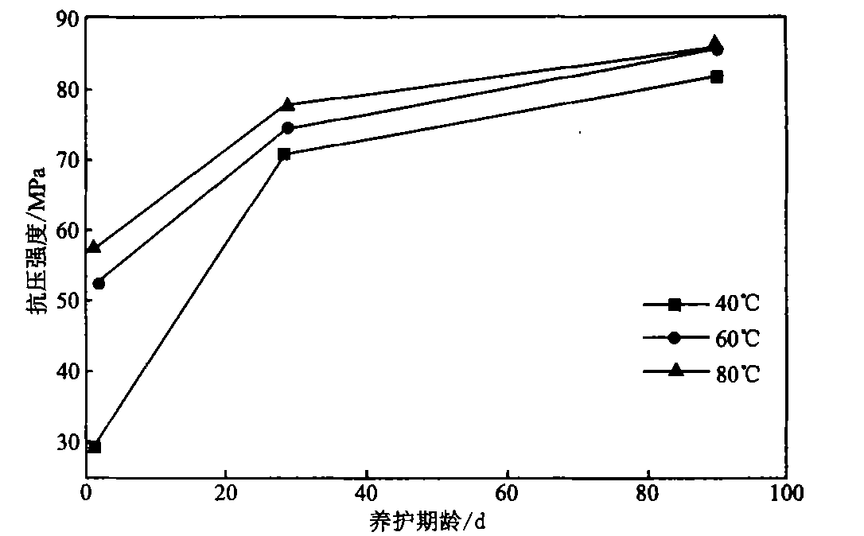
对于水泥混凝土 ,恒温温度提高和热养时间愈长 ,混凝土早期强度增长愈高 ;但对于水泥混凝土 ,蒸养温度不宜超过 80℃,过高的恒温温度和较长的热养时间 ,混凝土脱模强度的提高有限 ,同时 ,混凝土后期强度损失或其他特性受损却有可能加重。对于掺矿渣混凝土有研究认为不存在临界温度的问题,这是因为矿渣具有良好的蒸养适应性。
预养期亦称前置期或静停期
,
一般是指从混凝土构件灌筑
成型之后到供气升温之前这一段在常温下的放置时间而言。
在此期间内水泥已经进行了一定程度的水化
,
混凝土已经获得
了一定程度的初期结构强度
,
据此可以抵抗在升温期中出现的
膨胀作用。就是说
,
预养期长短将关系到混凝土初期结构强度
高低
,
关系到混凝土肿胀变形大小
,
也关系到混凝土的强度发
试验通过改变预养时间来研究其对掺加激发剂粉煤灰混
凝土土抗压强度的影响
,
预养时间分别采用
0
h
、
2
h
、
4
h
、
6
h
、
8
h
、
10
h
。试验时间为一月份
,
室内气温
8
℃±
3
℃。相对湿度
80
%
。其它均与铁路
Ⅲ型轨枕养护制度相同。
预养时间对蒸养混凝土强度影响试验结果见图
1
。
图
2
恒温温度对超细粉煤灰混凝土抗压强度的影响
试验结果表明
:
在其它养护制度一定条件下
,
超细粉煤混
凝土脱模抗压强度随着恒温温度的提高而显著增加
,
当恒温温
度达到
60
℃时脱模强度已经超过了
10
MPa
;
恒温温度
≤
40
℃
时
,
脱模强度会大幅度降低
,
但在
28
d
龄期之前
,
该组抗压强度
发展最为迅速
;
至
28
d
龄期后
,
三组混凝土抗压强度已经接近。
恒温温度为
60
℃、
80
℃两组混凝土强度发展趋势相近且差别
逐渐减小
,
至
90
d
龄期基本相当。可见
,
在本试验的
40
℃～
80
℃恒温养护温度范围内
,
超细粉煤灰混凝土强度受恒温温度
变化的影响较大
,
但混凝土后期强度发展受恒温温度的影响较
除恒温温度外其它蒸养制度与铁路预应力Ⅲ型轨枕相同。
恒温温度对超细粉煤灰混凝土强度的影响见图 2。
小。同时 ,恒温养护温度较高 ,将导致水化产物钙矾石的分解 , 后期延迟生成钙矾石(DEF) 而使混凝土结构开裂。
从节能和混凝土强度的角度综合考虑 ,恒温温度以 60 ℃ 左右为宜。
33 恒温时间
恒温期亦称热养期或高温期 ,蒸养混凝土强度主要是在这期间获得。根据已有的研究成果 ,水泥混凝土恒温热养温度愈高,混凝土强度发展愈快 ;但后期强度也损失愈多。而对于水泥———粉煤灰体系则高温蒸汽养护不仅可提高早期强度 ,而且后期强度也可继续发展 ,甚至赶上或超过水泥体系的强度。
试验采用养护制度除恒温时间外 ,其它均与铁路Ⅲ型轨枕相同 ,60 ℃恒温温度下恒温时间选取 6h、8h、10h、12h 四种时间。恒温时间对蒸养超细粉煤灰混凝土强度影响的试验结果见图 3。
图 3 恒温时间对超细粉煤灰混凝土抗压强度的影响
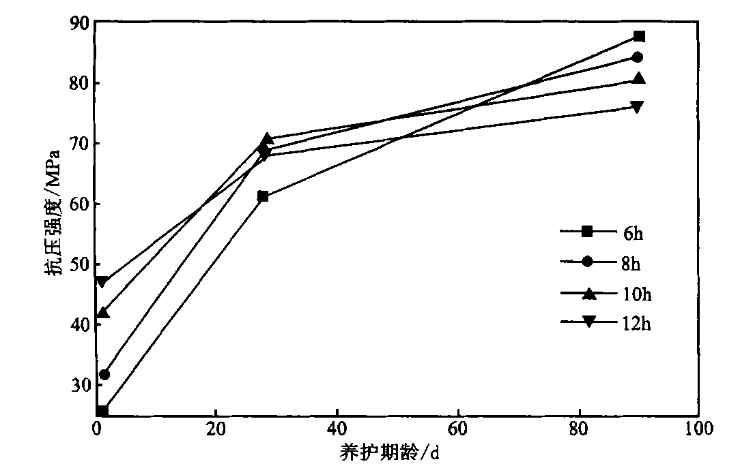
由图 3 可见 :粉煤灰混凝土蒸养脱模抗压强度随着恒温时间的延长而提高 ,最大值与蒸养纯水泥混凝土脱模抗压强度已十分接近。但恒温蒸养时间延长 ,对蒸养超细粉煤灰混凝土后期强度发展不利 ,恒温时间越长 ,蒸养混凝土后期强度发展越慢且低于恒温养护时间短的混凝土强度。至 28d 龄期时恒温时间为 8h、10h 两组抗压强度己超过了恒温时间为 12h 的混凝土强度值 ;至 90d 龄期时 ,蒸养粉煤灰混凝土抗压强度基本上随着恒温时间的增加而降低。恒温养护时间为 6h 时超细粉煤灰混凝土虽然蒸养脱模强度较低 ,但后期强度发展较快 ,至
1
90d 龄期时 ,其强度已是最大。
试验结果还说明 ,增加恒温时间可显著的提高掺赤泥 + 二水石膏粉煤灰混凝土早期抗压强度 ,但恒温时间超过 8h 后 ,混凝土后期抗压强度发展缓慢且降低较多 ;恒温时间小于 6h ,则混凝土 28d 及其早期抗压强度较低。这可能是因为恒温时间过短 ,不足充分发挥粉煤灰混凝土的火山灰作用效应 ,造成蒸养混凝土脱模强度降低。同时 ,延长恒温时间 ,增加蒸汽耗量 , 在经济上也是不利的。试验结果表明 :针对超细粉煤灰混凝土而言 ,蒸养制度中恒温时间 60 ℃下 8h 左右是比较合理的。

4 结论
41 铁路预应力混凝土轨枕现行常用养护制度 ,基本能满足经激发剂改性的超细粉煤灰蒸养混凝土强度发展的要求 ,蒸养超细粉煤灰混凝土各龄期强度能满足轨枕生产所要求的技术条件。蒸养超细粉煤灰混凝土的预养期应能保证混凝土初始结构强度的形成 ,即混凝土成熟度宜不低于 70 ℃h。环境气温低时 ,适当延长预养时间 ,环境气温高时 ,可适当缩短预养时间。预养时间控制在 4h 为宜。 42 蒸养超细粉煤灰混凝土蒸养工艺中恒温温度以 60 ℃较合理 ,恒温养护时间以 8h 为宜。过高养护温度和较长热养时间,将导致蒸养超细粉煤灰混凝土后期强度增长缓慢且低于合理养护温度和恒温时间时混凝土强度。恒温养护温度较低 ,如 40℃下 8h 时 ,蒸养超细粉煤灰混凝土脱模强度较低 ,不能满足轨枕生产要求 ;如果热养护时间较长 ,则不利于轨枕生产流程安排。
1
1
[参考文献]
- H. H. Patel ,C. H. Bland ,A. B. Poole. The microstructure of concrete cured at elevated temperatures. Cement and Concrete Research. , 1995 ,25(3) :485 - 490.
- Xiandong Cong ,R.James Kirkpatrick. Effect of the temperature and relative humidity on the structure of C —S —H gel. Cement and Con
crete Research. ,1995 ,25(25) :1237 - 1245.
- C. D. Lawrence. Mortar expansions due to delayed ettringite forma tion effects of curing period and temperature. Cement and Concrete Research. ,1995 ,25(4) :903 - 914.
- Knut O. Kjellsen ,Detwiler Rachel ,J . Gjorv Odd E. Development of microstructures in plain cement pastes hydrated at different tempera ture. Cement and Concrete Research. ,1991 ,21(1) :179 - 189.
- Knut O. Kjellsen. Heat curing and post heat curing regimes of high performance ——H com position. Cement and Concrete Research. ,1996 ,26(2) :295 - 307. [—
S —H. Cement and Concrete Research. ,1992 ,22(6) :1224 - 1226.
- Yan Fu ,Ping Xie ,Ping Gu ,et al. Significance of pre existing cracks on nucleation of secondary ettringite in steam cured cement paste. Ce ment and Concrete Research. ,1994 ,24(6) :1015 - 1024.
- Swee Liang Mak , Kazuyuki Torii. Strength development of high strength concretes with and without silica fume under the influence of high hydration temperatures. Cement and Concrete Research. ,1995 , 25(8) :1791 - 1802.
6]mentsK. L. at]]]Scrivener.. 150concrete℃. CementThe(1975:influenceeffect-and1239) ,ofConcreteon,heatmicrostructuretreatmentResearch.2. on,1991andinner2C,21productS(1) :91C -222
2
- Yajuan Cao ,Rachel J . Detwiler.Backscattered electron imaging of ce ment pastes cured at elevated temperatures. Cement and Concrete Re search. ,1995 ,25(3) :627 - 638.
[10]Janos E. Ujhelyi. Hot weather concreting with hydraulic additives. Ce ment and Concrete Research. ,1991 ,21(2 - 3) :345 - 354.
[11]Caijun Shi ,Wu Xuequan , Tang Mingshu. Hydration of alkali slag ce
100.
[12]周文献蒸养超细粉煤灰混凝土研究中南大学硕士学位论文,
2002 ,5.
[作者简介 周文献 男同济大学道路与铁道工程在读博士研究生。
[单位地址 上海市四平路 号(200092)
[联系电话 zhouwxbill @hotmail. com
·37 ·

